بسم الله الرحمن الرحيم
المملكة العربية السعودية  وزارة التعليم  إدارة التعليم بمنطقة .....  المدرسة ................... |  | اليوم:  التاريخ : / / 1443 هـ  المادة : رياضيات  المرحلة :  الزمن :  عدد الأوراق :

اختبار الفصل الدراسي ( الثالث ) الدور ( ) للعام الدراسي 1443 هـ
نموذج الإجابة
اسم الطالبة : رقم الجلوس :

رقم السؤال | الدرجة |  | المصححة |  | المراجعة |  | المدققة
 | رقما | كتابة | الاسم | التوقيع | الاسم | التوقيع | الاسم | التوقيع
س 1
س 2
س 3
المجموع | 40

أ.البندري
اعداد المعلمة : البندري
تليجرام @aalbandry

٢٠
١2

السؤال الأول : أجب عن كلا مما يلي
درجتان لكل سؤال

1 ) لدى أحمد 8 دجاجات و 12 حمامة.فما نسبة عدد الحمام الى عدد الدجاج؟
$\frac{١٢}{٨}$ = $\frac{٣}{٢}$
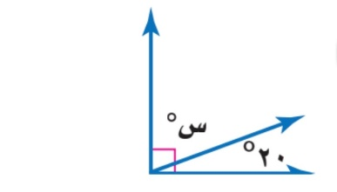
2 ) أوجد قيمة س في الشكل التالي ....
س + 20 = 90
70 +20 = 90
س= 70
3 ) اكتب النسبة المئوية الاتية 10 % في صورة كسر اعتيادي .
$\frac{١}{١٠}$
4 ) اكتب 9 ريالات لثلاث كعكات في صورة معدل وحدة.
$\frac{٣}{١}$ = $\frac{٩}{ ٣}$
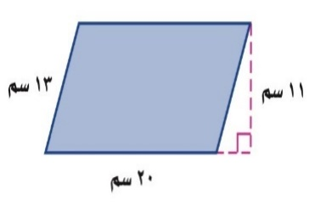
5) أوجد مساحة متوازي الأضلاع .
م= ق× ع
= 20 × 11 = 220 سم ²

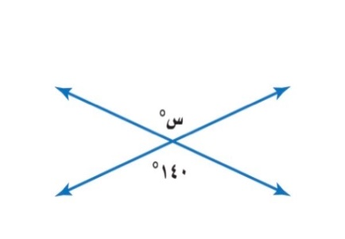
6) أوجد قيمة س في الشكل المجاور .
س = 140

يتبع

13

درجة لكل سؤال
السؤال الثاني : ضعي علامة (√) أو ( × ) أمام العبارات التالية :
 | النسب المتكافئة تعبر عن العلاقة نفسها بين كميتين | ( √ )
 | يمكننا استعمال النسب لمقارنة الجزء بالكل | ( √ )
 | العلاقة $\frac{٢}{٥}$ = $\frac{٦}{١٥}$ غير متناسبة | ( × )
 | حل التناسب التالي $\frac{٣}{٤}$ = $\frac{س}{٢٠}$ هو س= 19 | ( × )
 | 4 الى 6 تكتب هكذا 6:4 | ( √ )
 | التناسب هو معادلة تبين أن نسبتين أو معدلين متساويان | ( √ )
 | ق = 2 نق | ( √ )
 | الزاويتان المتقابلتان بالرأس لهما القياس نفسه . | ( √ )
 | شبه المنحرف فيه ضلعان متوازيان فقط | ( √ )
 | مجموع قياسات زوايا الشكل الرباعي يساوي ^{ᵒ}٣٦٠ | ( √ )
 | المربع جميع زواياه قوائم | ( √ )
 | حجم المنشور الرباعي = ل ض ع | ( √ )
 | 56% في صورة كسر عشري تساوي 0,0056 | ( × )

ــــــــــــــــــــــــــــــــــــــــــــــــــــــــــــــــــــــــــــــــــــــــــــــــــــــــــــــــــــــــــــــــــــــــــــــــــــــــــــــــــــــــــــــــــــــــــــ

يتبع

السؤال الثالث : اختاري الإجابة الصحيحة فيما يلي :
15
درجة ونصف

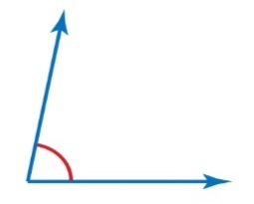
تقدير قياس الزاوية المجاورة يساوي مساحة المثلث يساوي ..
أ) ق ×ع
ب) $\frac{١}{٢}$ ×ق ×ع
ج) ل ×ض× ع
أ) 80
ب)100
ج)170

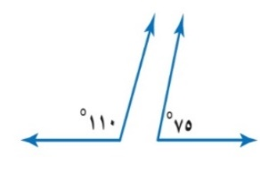
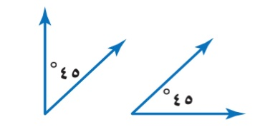
تصنف الزوايا الاتيه الى تصنف الزوايا الاتيه الى زاويتين متكاملتين؟
أ)متتامتين
أ)صح
ب)خطأ
ب)متكاملتين
ج)غير ذلك
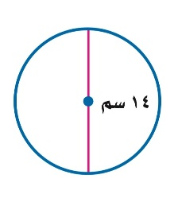
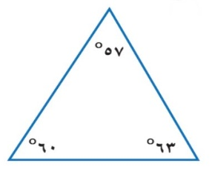
نصف قطر دائرة قطرها 14 سم . يصنف المثلث الاتي الى .....
أ)5 سم أ) حاد زوايا
ب)7 سم ب) قائم الزاوية
ج)70 سم ج) منفرج الزاوية

المثلث المختلف الاضلاع ليس فيه أضلاع متطابقة. الزاويتان المتكاملتان مجموع قياسيهما يساوي 180
أ)صح
ب)خطأ
أ)صح
ب)خطأ
من خصائص المربع جميع أضلاعه متطابقة. نعبر عن قياس الزاوية بـ الدرجة
أ)صح
أ)صح
ب)خطأ
ب)خطأ

تمت الاسـئلة مع تمنياتي لكم بالتوفيق...

